中神通UTMWALL-VM在OpenStack环境里的安装手册

一、准备工作 1
1.1 安装OpenStack 1
1.2下载UTMWALL-VM文件 2
1.3 IP服务认证等示例说明 2
二、建立UTMWALL-VM云主机 3
2.1创建镜像 3
2.2编辑private网络 3
2.3启动云主机 4
三、设置UTMWALL-VM 6
3.1网卡设置 6
3.2管理主机设置 7
3.3初始设置 9
四、修改OpenStack网络 12
4.1修改UTMWALL-VM网卡 12
4.2修改private网络 12
五、在demo项目中创建云主机 13
5.1 创建云主机 13
5.2设置云主机IP 15
5.3查看网络拓扑 16

- URL: http://www.trustcomputing.com.cn/utmwall-rom/UTMWALL_in_OpenStack.docx

一、准备工作

1.1 安装OpenStack
本文以单网卡物理机，安装centos7.0再安装devstack作为讲解背景，具体安装过程参见：http://blog.sina.cn/dpool/blog/s/blog_6de3aa8a0102vv02.html
安装成功后，将centos内置的安全组（iptables）功能禁用掉，因为对虚拟网络的访问控制将由UTMWALL-VM负责。
以下安装过程将把UTMWALL-VM安装到admin项目中，租户在demo项目中创建的云主机以UTMWALL-VM在private网络中的IP为缺省网关。如果是在demo项目的租户网络内安装UTMWALL-VM，那么admin项目中的内容不变，需要在demo项目中创建新的网络作为内网，原private网络作为租户的外网。

1.2下载UTMWALL-VM文件
在浏览器中输入网址：http://url.cn/hXByun，将UTMWALL-ROM_xxxxxxxx.qcow2.gz文件保存到自己的百度盘中，再用百度盘客户端下载，下载完毕，将gz文件解压成qcow2文件，等待上传。

1.3 IP服务认证等示例说明
IP地址 | 默认网关 | 端口 | 认证 | 说明
192.168.1.2  （物理网络） | 192.168.1.118 |  |  | 物理网络中管理员所在的PC
192.168.1.66  （物理网络） | 192.168.1.118 | 22/TCP | <用户定义> | Centos宿主机SSH服务
192.168.1.66  （物理网络） | 192.168.1.118 | 80/TCP | 用户名：  admin/demo  初始密码:  nomoresecrete | Centos宿主机OpenStack Dashboard服务
192.168.1.55  （UTMWALL-VM G1网卡IP、public网络） | 192.168.1.118 | 8443/TCP | 用户名：  adm  初始密码:  adm@12345 | UTMWALL-VM实例WEBAdmin服务，必须在管理主机上管理
192.168.1.55  （UTMWALL-VM G1网卡IP、public网络） | 192.168.1.118 | 22/TCP | 用户名：  cirros  初始密码:  cubswin:) | Cirros云主机SSH服务，由UTMWALL-VM做DNAT端口映射服务，代替浮动IP功能
10.0.0.6  （UTMWALL-VM G2网卡IP、private网络、以具体分配的IP为准） | <无> | 8443/TCP | 用户名：  adm  初始密码:  adm@12345 | UTMWALL-VM实例WEBAdmin服务，必须在管理主机上管理
10.0.0.7  （private网络、以具体分配的IP为准） | 10.0.0.6  （UTMWALL-VM G2网卡IP） | 22/TCP | 用户名：  cirros  初始密码:  cubswin:) | Cirros云主机SSH服务

二、建立UTMWALL-VM云主机

2.1创建镜像
以admin身份登陆OpenSTack的Dashboard界面，依次打开“管理员>系统>镜像”菜单，点击右上方“+创建镜像”按钮，出现对话框，如下图1所示，“名称”填写“utmwall”，“镜像源”选择“镜像文件”项，再点击“选择文件”按钮，选择上一步生成的qcow2文件，最后点击“创建镜像”按钮。
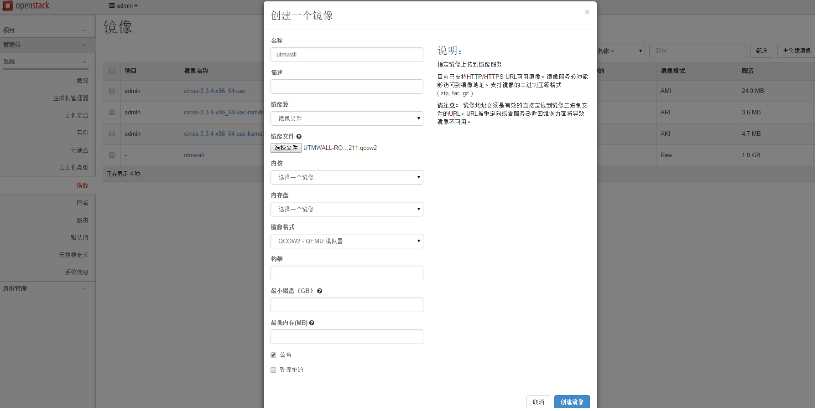
图1 创建一个镜像

2.2编辑private网络
为了让utmwall实例能用上private网络，需要将private网络共享。以admin身份登陆Dashboard，依次打开“管理员>系统>镜像”菜单，点击右边private网络行的“编辑网络”按钮，弹出对话框，如下图2所示，勾选“共享的”选项，并点击“保存”按钮。
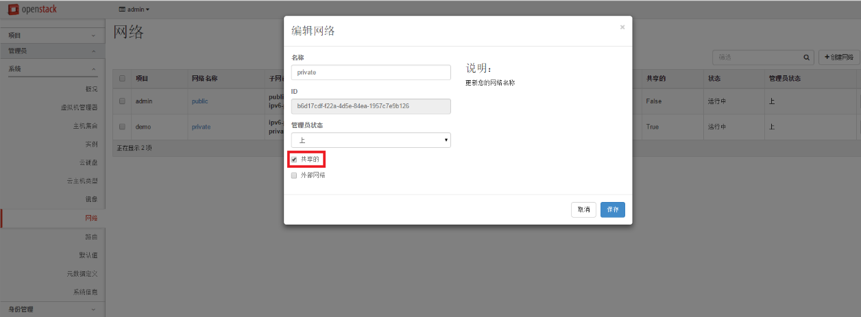
图2 编辑private网络

2.3启动云主机
以admin身份登陆Dashboard，依次打开“项目>计算>实例”菜单，点击右上方的“启动云主机”按钮，弹出对话框，如下图3所示，“云主机名称”填写“utmwall”，“云主机名称”选择“m1.small”项，“云主机启动源”选择“从镜像启动”项，“镜像名称”选择“utmwall（1.9GB）”项；
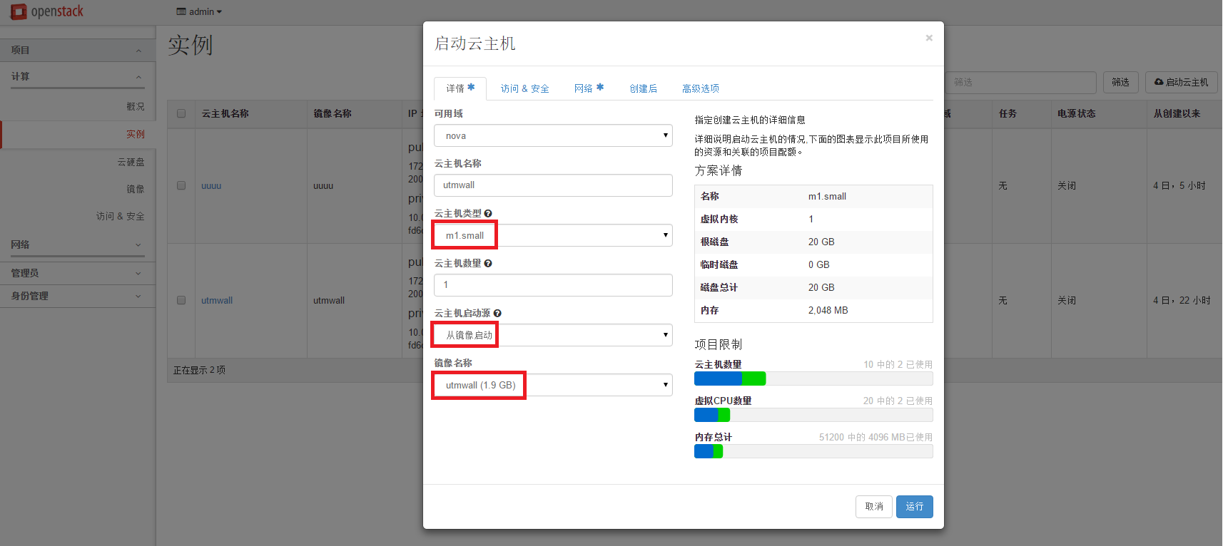
图3启动云主机-详情设置
点击“网络”TAB，出现网卡选择页面，如下图4所示，依次选择“public”网络作为NIC1，“private”网络作为NIC2，再点击“运行”按钮。
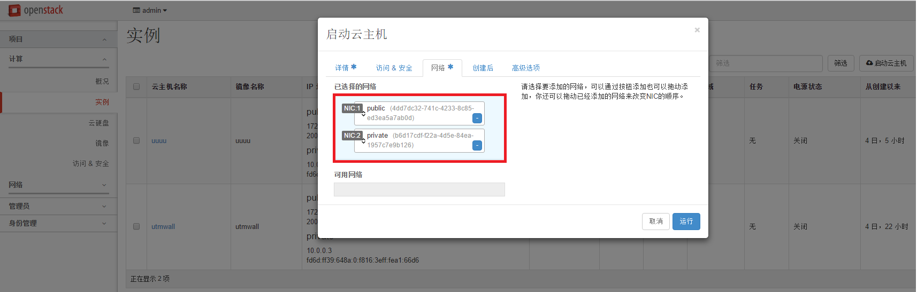
图4启动云主机-网络设置
一般需要等待7、8分钟UTMWALL-VM云主机才能启动完毕，在此过程中，可以登录centos宿主机，运行top命令，观察qemu-kvm进程，如果其CPU长期在95%以上，则说明有问题，需要重建云主机。启动完毕，qemu-kvm进程的CPU会降至10%以内，此时点击“动作”下拉框，找到“控制台”项，并按右键在新标签页中打开，如图5所示。
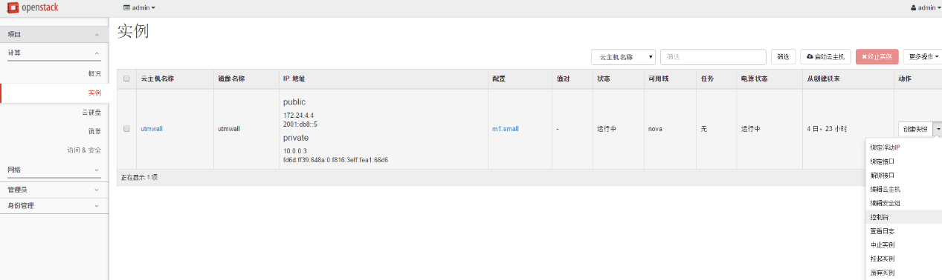
图5打开“控制台”页面
点击页面上的“点击此处显示控制台”链接，如图6所示，以全屏方式显示控制台，此时才能在控制台中输入命令。
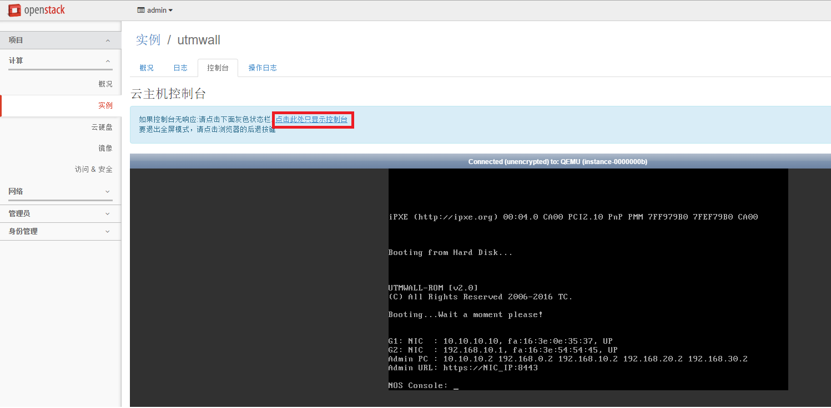
图6全屏显示“控制台”页面

三、设置UTMWALL-VM
先以用户名“console”、密码“console”登陆UTMWALL-VM的console控制台，进行G1、G2网卡、管理主机等参数的设置，再登陆WEBAdmin管理界面做“初始设置”。

3.1网卡设置
输入“2”，进入网络设置（Network Setup）界面，如图7所示。
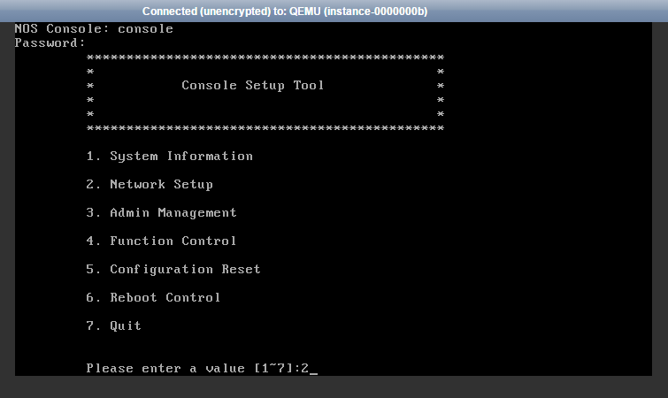
图7进入网络设置（Network Setup）界面
在网络设置（Network Setup）界面，输入“1”，进入G1网卡设置界面，如图8所示，G1网卡接入外部网络（br-ex网桥），方括号中的是缺省值，如果不改变，直接回车即可，此例设置G1网卡IP为192.168.1.55，网关为192.168.1.118。
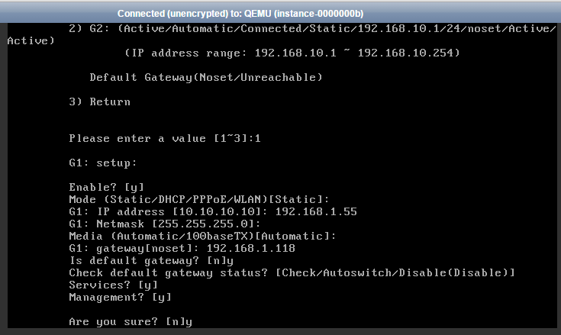
图8 G1网卡设置界面
返回网络设置（Network Setup）界面，输入“2”，进入G2网卡设置界面，如图9所示，G2网卡接入br-int网桥，方括号中的是缺省值，如果不改变，直接回车即可，此例设置G2网卡IP为10.0.0.6，没有网关。
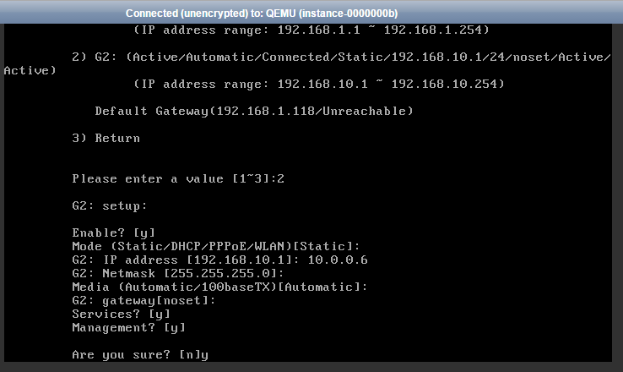
图9 G2网卡设置界面

3.2管理主机设置
在控制台主界面，输入“3”，进入管理员设置（Admin Management）界面，如图10所示。
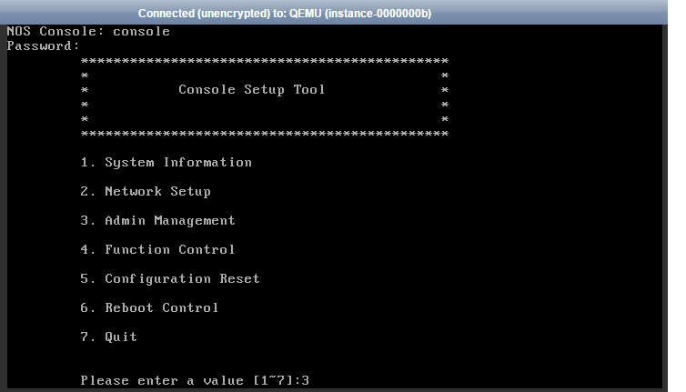
图10进入管理员设置界面
在管理员界面，输入“1”，进入管理主机设置（Management IP）界面，如图11所示。
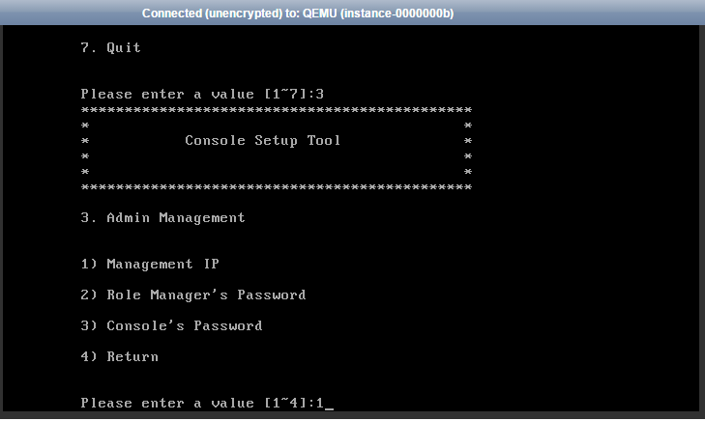
图11进入管理主机设置界面
在管理主机界面，输入序号，再输入IP，设置新的管理主机IP，如图12所示，此例设置10.0.0.7和192.168.1.2为管理主机，其中，10.0.0.7为private内网PC的IP，192.168.1.2为物理网络中PC的IP。
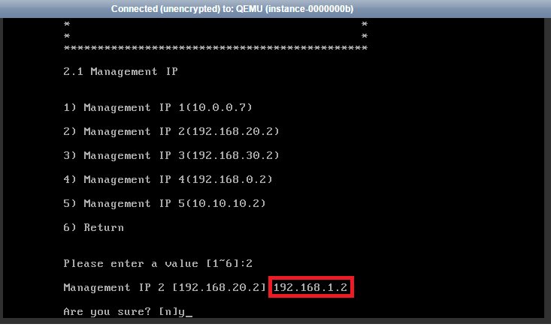
图12管理主机设置界面

3.3初始设置
在物理网络中，设置一台PC的IP为管理主机IP之一192.168.1.2，在此PC的浏览器中，输入https://192.168.1.55:8443，忽略SSL证书错误，再在身份验证对话框中输入用户名“adm”、密码“adm@12345”，如图13所示，进入WEBAdmin管理界面。
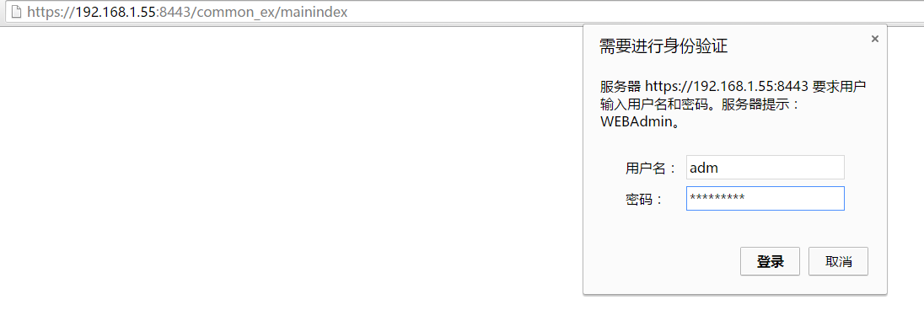
图13进入WEBAdmin管理界面1
第一次登陆WEBAdmin管理界面需要修改口令，如图14所示，输入原口令、新口令、重复新口令内容，再点击“确定”按钮。
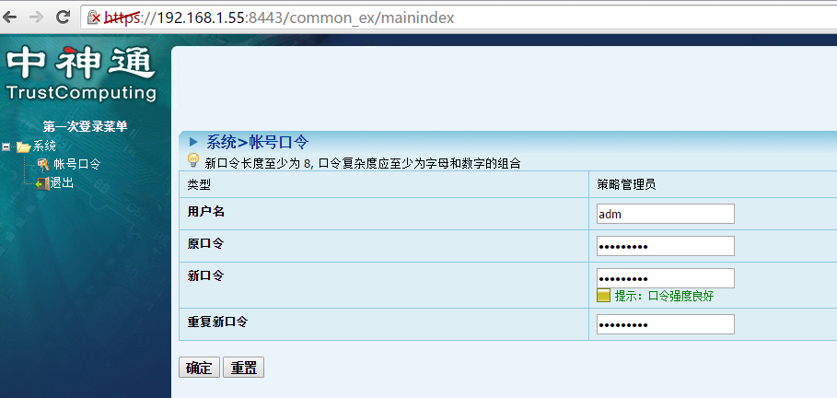
图14第一次登陆WEBAdmin管理界面修改口令
点击“返回”按钮，再次弹出身份验证对话框，输入用户名“adm”以及新密码，如图15所示，真正进入WEBAdmin管理界面。
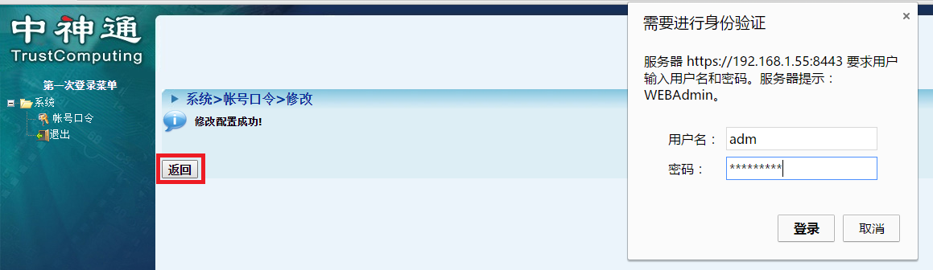
图15进入WEBAdmin管理界面2
稍待片刻，系统会弹出“现在开始初始设置吗？”对话框，点击“确定”按钮，如图16所示。
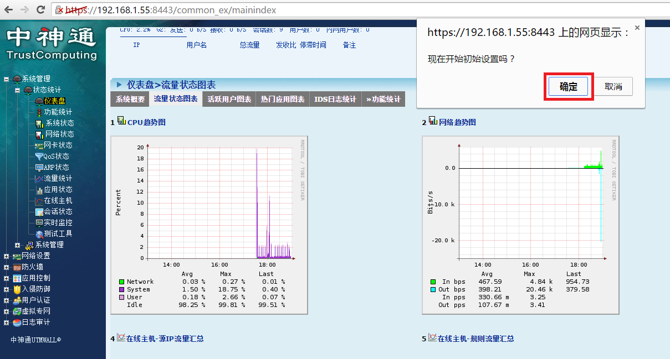
图16进入初始设置界面
进入“初始设置”界面，输入G1网卡IP地址 192.168.1.55，网关地址 192.168.1.118，G2 IP地址 10.0.0.6，管理主机 10.0.0.7，其他内容可以保持不变，例如：运行方式为“来源NAT”等，并点击“确定”按钮，如图17所示。
如需提供对外服务，可以在“DMZ区服务器IP地址及TCP端口”输入框中分别输入10.0.0.7和22，这样用户在外部网络就可以通过访问192.168.1.55的22/TCP端口，从而访问到cirros Linux的SSH服务，相当于浮动IP功能但功能更强大。
“初始设置”设置完成后，系统自动会生成一系列策略，管理员可以在总控策略、NAT策略里做进一步的修改，详情请参见《UTMWALL网关初始设置指南》。
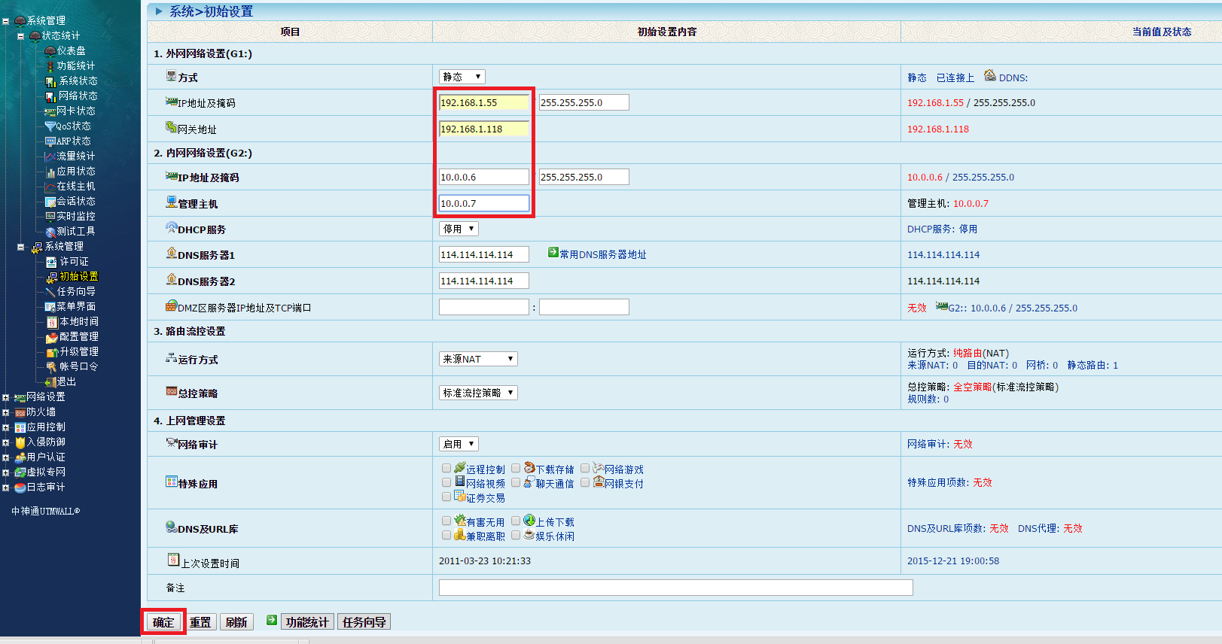
图17初始设置界面

四、修改OpenStack网络

4.1修改UTMWALL-VM网卡
具体内容：略，详情请加群334056275了解。
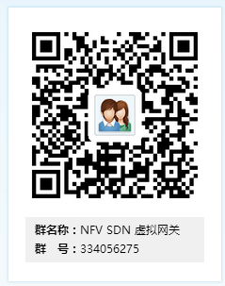

4.2修改private网络
根据UTMWALL-VM所分配的private网络IP，调整private网络DHCP服务的参数。以admin身份登陆Dashboard，依次打开“管理员>系统>网络”菜单，点击private链接，进入private网络详情界面，如下图18所示，点击IPv4行的“编辑子网”按钮。
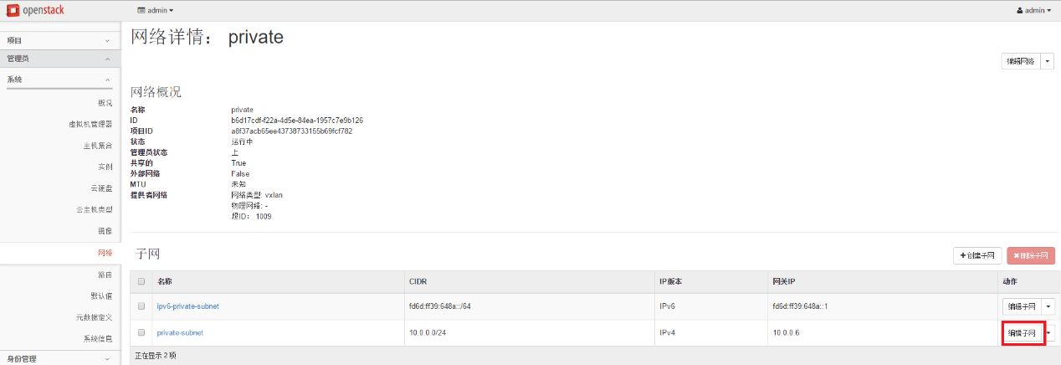
图18 private网络详情界面
在“编辑子网”窗口中，修改“网关IP”为UTMWALL-VM G2网卡的IP，此例是10.0.0.6，点击“下一步”按钮，修改DHCP地址池的首IP，此例是10.0.0.7，如下图19、图20所示。
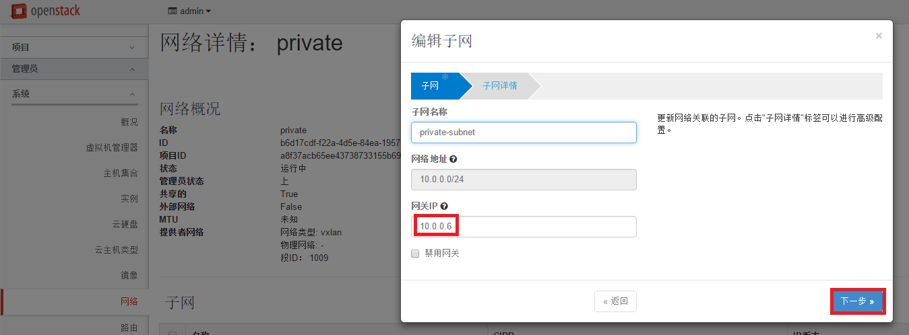
图19 编辑private网络子网1
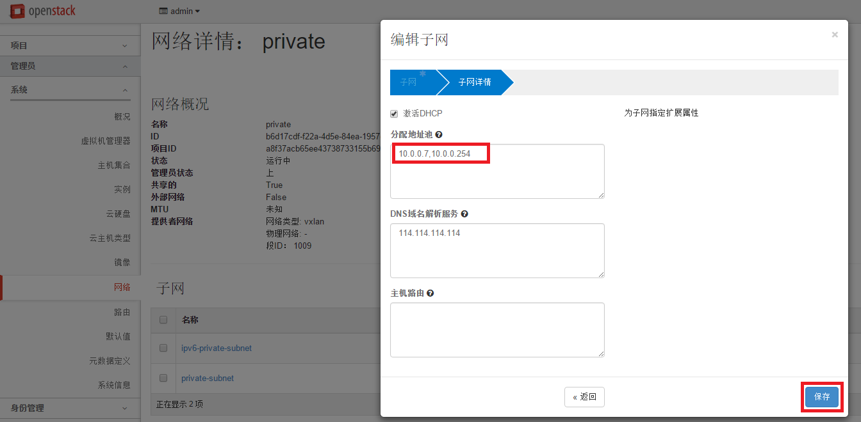
图20 编辑private网络子网2

五、在demo项目中创建云主机

5.1 创建云主机
在上方“项目”菜单中，选择“demo”项，切换到demo项目中，如图21所示。
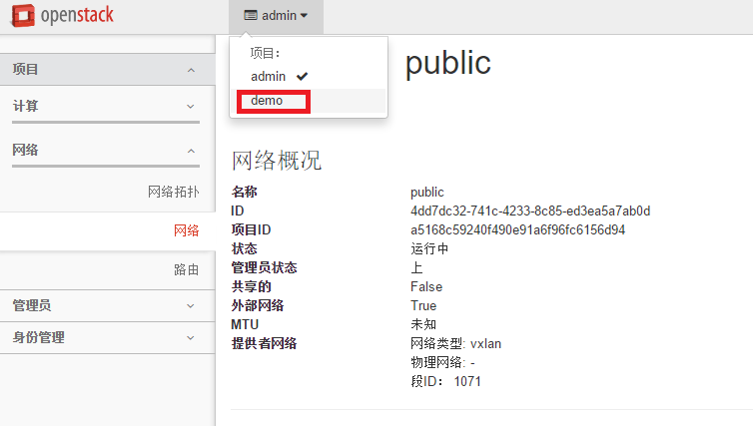
图21 切换到demo项目
启动一台云主机，可以用内置的cirros Linux镜像，网络是private网络，如图22、图23所示。
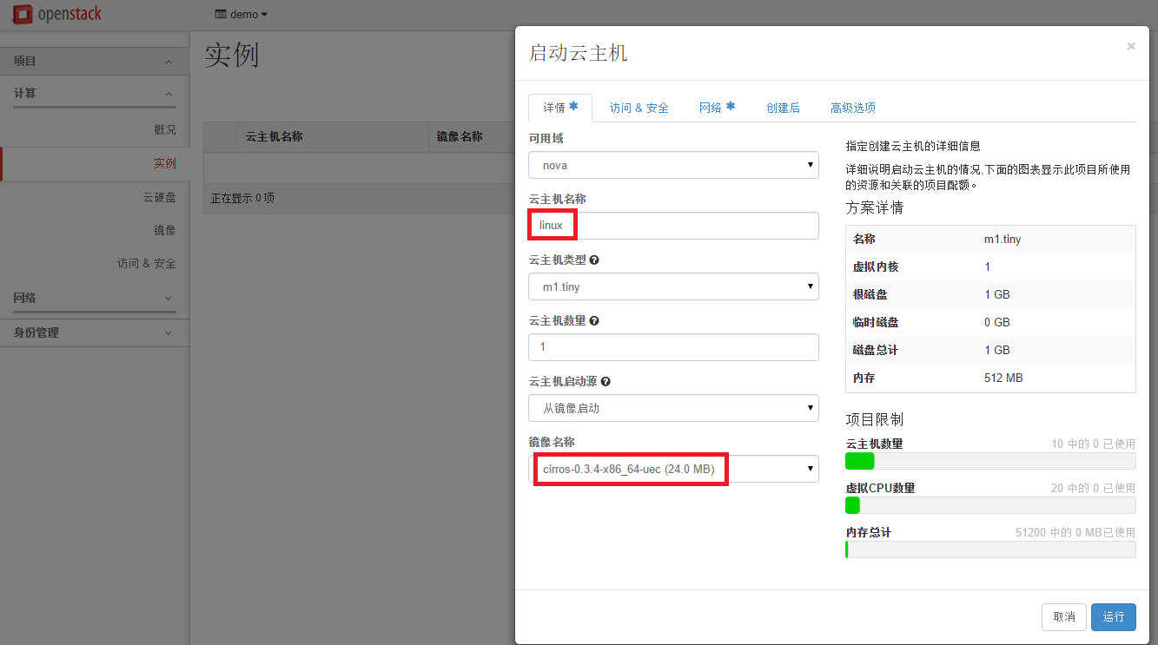
图22启动云主机1

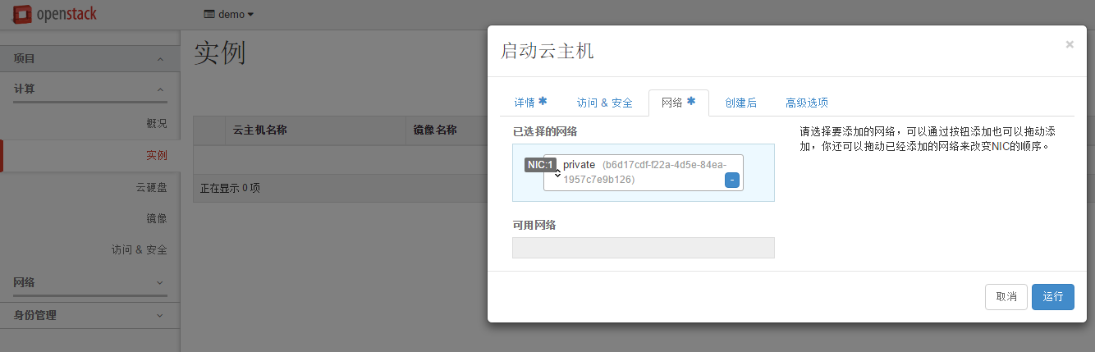
图23启动云主机2

5.2设置云主机IP
登陆进cirros Linux终端后，如果发现没有IP，或IP错误，那么可以手工设置设置IP，并且设置缺省网关，此例分别是10.0.0.7和10.0.0.6（即UTMWALL-VM G2网卡IP）。再测试一下网络和SNAT连通性，分别ping UTMWALL-VM G1网卡IP 192.168.1.55和物理网络网关IP 192.168.1.118，如图24所示。
注意：如果不能ping通外部网络IP，请参考“4.1修改UTMWALL-VM网卡”章节内容。
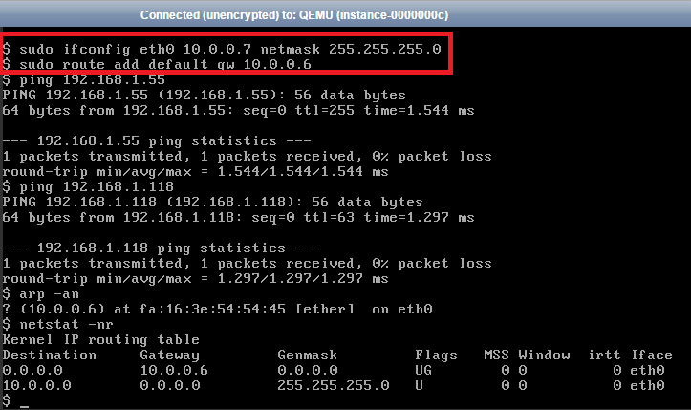
图24设置云主机IP
同时在WEBAdmin管理界面中点击右上方的“状态”链接，查看“在线主机”状态，看是否有流量产生，如图25所示。
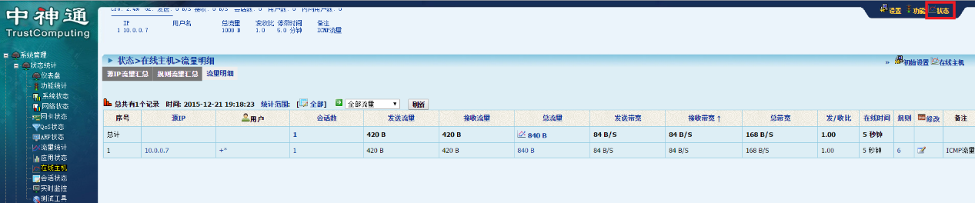
图25查看在线主机状态

5.3查看网络拓扑
此时，查看demo项目中的网络拓扑，类似图26所示，其中包含有内置的虚拟路由器。
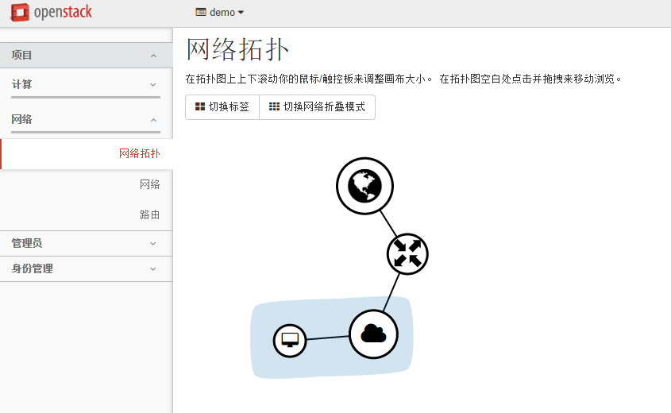
图26查看网络拓扑1
可以删掉内置的虚拟路由器，如图27所示。
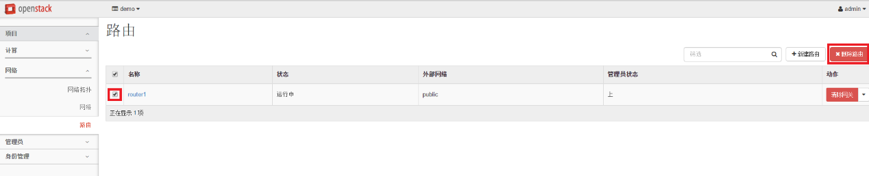
图27删除内置的虚拟路由器
再查看demo项目中的网络拓扑，类似图28所示，其中不包含内置的虚拟路由器。

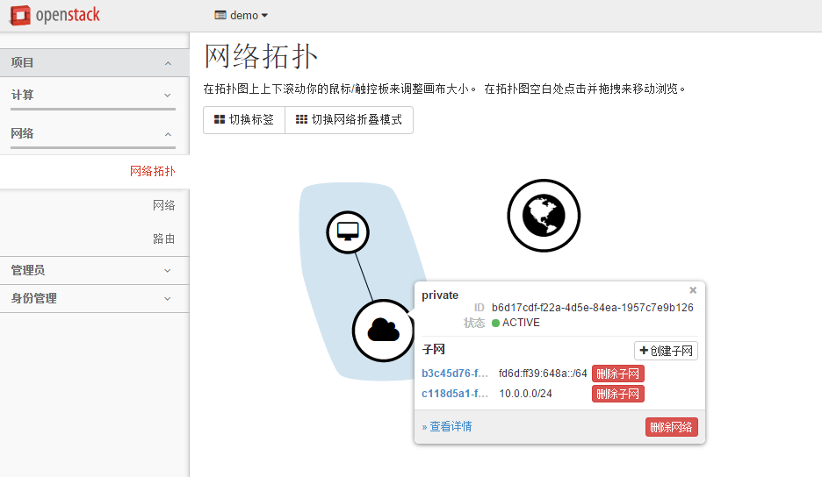
图28查看网络拓扑2
切换到admin项目，查看网络拓扑，类似图29所示。
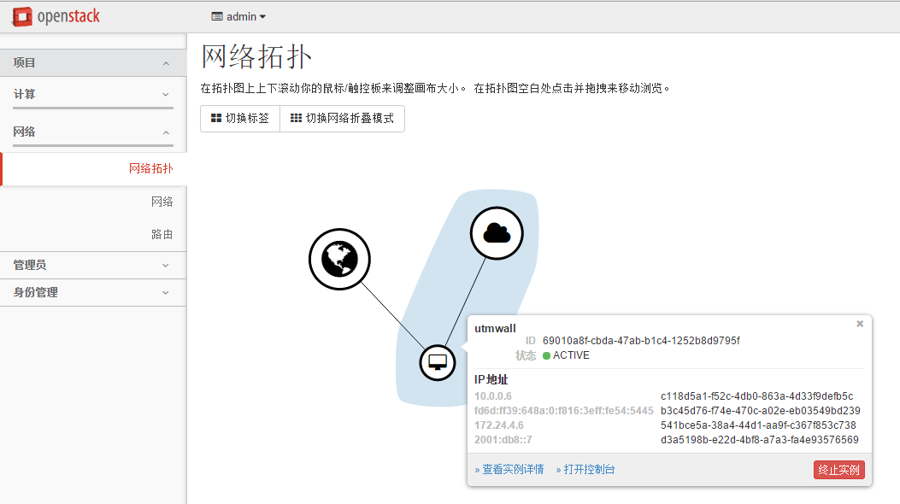
图29查看网络拓扑3

参考文件：
1. OpenStack云计算平台管理员手册（2015年9月26日）
http://docs.ocselected.org/openstack-manuals/kilo/admin-guide-cloud/admin-guide-cloud.pdf
2. 中神通UTMWALL网关管理员手册
http://www.trustcomputing.com.cn/utmwall-rom/UTMWALL_v1.9_Manual_CN_20150331.pdf
3. 中神通UTMWALL-VM作为VNF与OpenStack 、SDN、NFV的关系说明
http://www.trustcomputing.com.cn/utmwall-rom/UTMWALL_as_a_VNF.docx

